«Домашняя кухня» запустила линейку готовых завтраков со «Смешариками»
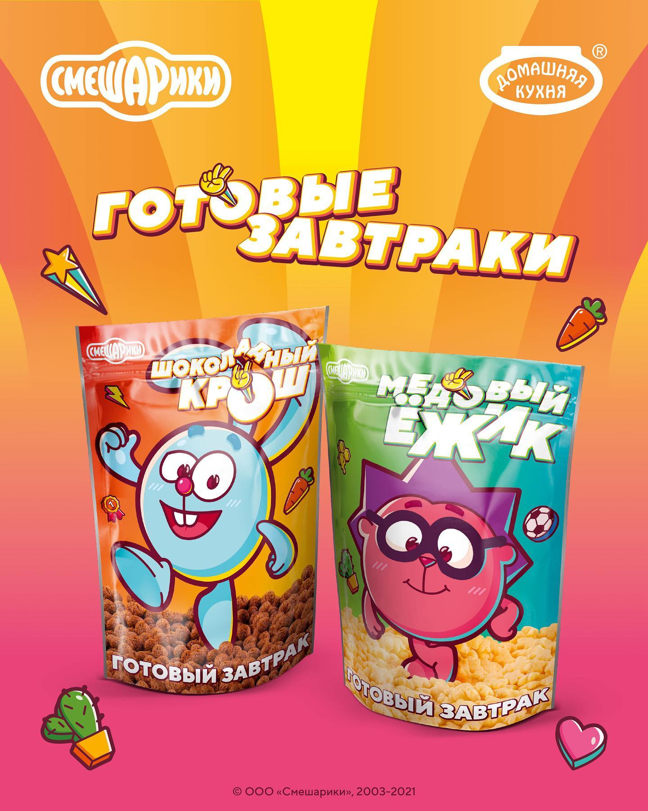
Компания «Топ-Продукт», работающая под брендом «Домашняя кухня», запустила в производство новую линейку готовых завтраков с персонажами популярного анимационного сериала «Смешарики».
В настоящий момент продукт представлен двумя вкусовыми решениями: «Шоколадный Крош» (хрустящие шарики) и «Медовый Ёжик» (звездочки). В планах компании расширить ассортимент, добавив ягодный вариант «Малиновая Нюша».
Продукты питания «Домашняя кухня» известны российскому потребителю с 1995 года. Большинство растительных ингредиентов выращиваются в Ставрополье, на собственном агропромышленном комплексе.
В состав готовых завтраков входят цельные злаки, а также витамины, железо и кальций, так необходимые детям для полноценного роста и развития. Продукт можно есть утром, днем и вечером: с молоком, йогуртом, кефиром, добавлять в салаты, супы, гарниры. А можно и в виде сухих снеков, в качестве легкого перекуса. На обороте яркой и довольно объемной упаковки в 400 гр., занимательный комикс со Смешариками о том, как и из чего изготавливается завтрак.
Приобрести завтраки можно на маркетплейсах Wildberries и «Озон» – «Шоколадный Крош» и «Медовый Ёжик».

